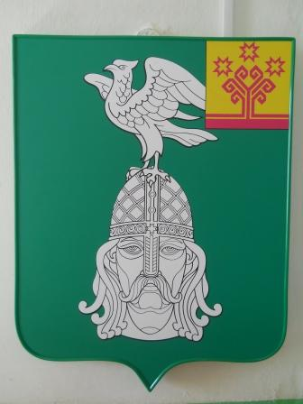 | Муниципальная газета  № 4/185  18 февраля  2020 г.  КАРАЕВСКИЙ  вестник
Караевского
сельского поселения
выпускается по мере необходимости |  | распространяется бесплатно

По иску прокурора Красноармейского района суд обязал орган местного самоуправления поставить на кадастровый учет объекты водоснабжения.
Прокуратурой Красноармейского района проведена проверка исполнения органами местного самоуправления законодательства в сфере водоснабжения.
Проведенной проверкой установлено, что на территории Алманчинского сельского поселения расположено 8 бесхозяйных объектов водоснабжения – артскважины и водонапорные башни.
Бесхозяйность водобашен с артскважинами и водопроводных сетей, задействованных в системах водоснабжения деревень поселения, непринятие органом местного самоуправления мер по постановке их на учет в органе, осуществляющем государственную регистрацию прав на недвижимое имущество и сделок с ним, в целях последующего принятия их в свою собственность и поддержания в надлежащем техническом состоянии, свидетельствует о нарушении администрацией Алманчинского сельского поселения законных прав и интересов неопределенного круга лиц на безопасное водопотребление в количестве, достаточном для удовлетворения физиологических и бытовых потребностей.
В связи с указанными обстоятельствами прокуратурой района в суд направлено исковое заявление об обязании администрацию Алманчинского сельского поселения обратиться в орган, осуществляющий государственную регистрацию прав на недвижимость и сделок с ней с заявлениями о постановке на учет вышеуказанного бесхозяйного имущества.
Решением Красноармейского районного суда Чувашской Республики от 13.02.2020 исковые требования прокурора удовлетворены в полном объеме.
В настоящее время решение суда не вступило в законную силу.

Старший помощник
прокурора района
юрист 2 класса А.Л. Левый
Судом удовлетворены исковые требования прокурора Красноармейского района о признании за органом местного самоуправления права собственности на детскую игровую площадку.
Прокуратурой Красноармейского района проведена проверка соблюдения администрацией Красноармейского сельского поселения законодательства, регламентирующего устройство и содержание детских игровых площадок.
Проверкой установлено, что на территории Красноармейского сельского поселения имеется детская игровая площадка, на которой установлен соответствующий инвентарь.
В ходе проверки технического состояния данного инвентаря установлено, что большинство сооружений на нем требуют ремонта. К примеру, в ходе визуального осмотра скатной металлической горки выявлены расхождения сварочных швов поручней, на качелях отсутствовали сидения, иные металлические сооружения требовали покраски в связи с отслоением лакокрасочного покрытия.
Надзорными мероприятиями установлено, что собственник установленного на данной детской игровой площадке отсутствует, лицо, ответственное за содержание и эксплуатацию инвентаря, расположенного на игровой площадке, органом местного самоуправления не назначено.
Неосуществление технического обслуживания создает угрозу безопасности детей.
В этой связи, прокуратурой района в суд направлено исковое заявление к администрации Красноармейского сельского поселения о признании инвентаря, расположенного на детской игровой площадке бесхозным имуществом, признании права собственности на него и об обязании органа местного самоуправления назначить лицо, ответственное за содержание и эксплуатацию инвентаря, расположенного на детской игровой площадке.
Решением Красноармейского районного суда Чувашской Республики от 13.02.2020 исковые требования прокурора района удовлетворены в полном объеме.
Судебное решение в настоящее время не вступило в законную силу.

Старший помощник
прокурора района

юрист 2 класса А.Л. Левый

Муниципальная газета  «Караевский вестник»  Учредитель:  Собрание депутатов Караевского сельского поселения Красноармейского района Чувашской Республики | Главный редактор:  Глава Караевского сельского поселения Алексеева Л. Л.  Ответственный за выпуск:  Ведущий специалист-эксперт администрации Фомина М.А..  Адрес: Чувашская Республика,  Красноармейский район,  с. Караево, ул. Центральная, 7  Телефон: (883530) 35-2-47 | Эл. почта:  sao-karaevo@cap.ru  Интернет:  http://gov.cap.ru/main.asp?govid=391  Газета выходит по мере необходимости и предназначена для опубликования муниципальных правовых актов  Тираж –10 экз.  Объем 2 п.л. Формат А4

